银行业防御 AI 代理网关架构设计方案
  - 当前 Demo 基线、目标架构与企业化演进
安全架构与 AI 工程联合评审
2026-07-15
版本：v1.2（Demo 基线更新版）
适用范围：银行内网防御 AI 告警分析、证据治理、受控建议与审计
状态口径：严格区分已实现、部分实现和目标态
核心判断
防御 AI 代理网关应定位为“安全产品与分析师之间的受控智能中枢”。它不替代 HIPS、RASP、NDR、WAF、SIEM，也不绕过 IAM、工单、SOAR 和变更流程；它负责把多源告警组织为可追溯 Case，在确定性策略、产品专属 Agent、受控模型、人工审批和审计约束下，提高研判一致性与经验复用效率。
当前仓库已经形成可运行的 Demo 基线：五产品接入、真实日志适配、持久异步队列、可插拔 LLM、产品 Agent、Validator、审批状态机、多层记忆、Dashboard、审计及离线部署物料。企业数据源、生产数据库、身份平台、向量服务和处置系统仍是下一阶段集成内容。

目录
章节 | 内容 | 章节 | 内容
1 | 文档目的与状态口径 | 9 | 多层记忆与匹配治理
2 | 建设目标、原则与边界 | 10 | 数据模型与 Dashboard
3 | 当前项目全面复核 | 11 | 安全、身份与生产边界
4 | 当前 Demo 运行架构 | 12 | 部署与离线迁移
5 | 目标架构与当前架构的衔接 | 13 | Demo 验收基线
6 | 接入、路由与日志适配 | 14 | 生产差距与路线图
7 | Agent、Skill、Validator 与审批 | 15 | 验收指标
8 | LLM Gateway 与模型信任边界 | 16 | 结论与附录

1. 文档目的与状态口径

1.1 文档目的
本方案同时回答三个问题：
- 最初的产品设计原则是什么，当前实现是否偏离；
- 当前 Demo 已经真实实现了什么，边界在哪里；
- 从 Demo 进入银行内网 PoC 和生产，需要替换或新增哪些组件。

1.2 状态定义
状态 | 定义 | 表述规则
已实现 | 当前仓库存在可运行代码，并有测试、API、数据库或 Demo 记录支持 | 可在演示中直接展示
部分实现 | 已有内部契约或简化实现，但未接入企业组件或未做生产验证 | 必须同时说明限制
目标态 | 当前仓库尚无对应生产能力 | 只能作为路线图或架构建议

1.3 版本变更
版本 | 日期 | 变化
v1.0 | 2026-06-24 | 提出受控智能中枢、八层架构、双通道、Agent/Skill/Harness、四层记忆与一层证据
v1.2 | 2026-07-15 | 对齐当前代码；加入 durable inbox、Validator/审批、MemoryMatcher、生产鉴权与部署治理；更新 Demo 量化成果和生产差距

2. 建设目标、原则与边界

2.1 建设目标
在受控服务器、私有云或 Kubernetes 集群内建设防御 AI 代理网关，统一接入安全产品告警和 SIEM 聚合事件，将原始证据、归一化事件、历史上下文和分析结论组织成可解释、可验证、可追责的 Case。
目标价值：
- 缩短多源告警从接收到初判的路径；
- 固化产品专属分析方法，降低研判质量对个人经验的依赖；
- 保留证据和缺口，避免模型用流畅语言掩盖不确定性；
- 把误报经验变成有来源、有范围、有过期时间的受控记忆；
- 把处置建议放入人工审批和既有流程，而不是赋予模型生产执行权；
- 在无互联网或受限网络中仍可部署、回放和审计。

2.2 设计原则
原则 | 架构要求 | 当前实现
证据优先 | 每个结论引用 Alert/Event/Case/Evidence，明确缺失证据 | 已实现
最小权限 | 工具和动作默认只读，高影响动作需审批 | 已实现 Demo 契约
上下文隔离 | 产品 Agent、Skill、Prompt 和长期记忆分区 | 已实现
可回放评测 | 运行路径可离线重放，变更需质量门禁 | Harness 已实现，CI/Golden set 部分实现
人工在环 | 建议可审批，但批准不等于执行 | 已实现
合规内建 | 脱敏、端点限制、身份、审计、保留策略作为系统能力 | 已实现基础控制，企业 DLP/IAM 部分实现
失败可见 | LLM/队列/监听异常可观测、可降级、可追溯 | 已实现

2.3 非目标
- 不提供攻击利用、真实凭证采集、未授权探测或主动扫描能力。
- 不直接执行封禁、隔离、停账号、策略变更或 SOAR 动作。
- 不把模型输出、Demo 标签或长期记忆视为不可质疑的事实。
- 不在 Demo 中模拟一个不存在的 CMDB、IAM、Kafka、PostgreSQL 或 SOAR 集成。

3. 当前项目全面复核

3.1 复核结论
当前实现总体符合最初路线，且治理能力比 v1.0 方案中的早期 MVP 预期更完整。主要偏差不是产品方向偏移，而是旧文档将“目标态”和“当前态”混写，容易产生以下误解：
- 把推荐的 PostgreSQL、向量库、图数据库写成当前已部署；
- 把产品直达 + SIEM Fusion 的目标编排写成当前完整多 Agent 攻击链；
- 把 Demo 样本真值校正后的稳定输出理解为模型准确率；
- 把内部审批状态机理解为已经接入 SOAR 并完成处置；
- 把 mTLS、RBAC 等目标控制理解为应用进程自身已经实现。

3.2 当前能力状态矩阵
能力域 | 状态 | 当前实现 | 生产差距
HTTP 告警入口 | 已实现 | POST /api/alerts，鉴权、限流、大小限制、202 | 需 API Gateway/mTLS/WAF 与生产流量基线
Syslog 接入 | 已实现 Demo | 五产品 TCP/UDP 端口；内嵌接收器；Vector Collector 清单 | 需真实设备联调、TLS relay、Collector HA 与容量验证
日志适配 | 已实现 | Mapping Profile、infer、dry-run、自动指纹、五产品 auto profile | 需厂商版本模板库和变更治理
持久队列 | 已实现 | SQLite inbox、pending/retry/processing/completed/DLQ、重启恢复 | 生产高吞吐需评估 PostgreSQL/消息队列
Case 与关联 | 已实现 | 幂等 Event、Case 关联、终态滚动、15 分钟跨产品实体上下文 | 尚无完整攻击图、跨租户隔离和复杂 fusion planner
Product Agent | 已实现 | HIPS/RASP/NDR/WAF/SIEM 五个 Agent 和 Skill | 外部只读工具与企业上下文尚未接入
Validator | 已实现 | 契约、证据、注入、敏感信息、动作和 Skill 边界检查 | 需真实对抗集和组织规则扩展
Response Advisor | 已实现 | 建议动作、approve_required、回滚条件 | 未接工单/SOAR 执行适配器
审批 | 已实现但不执行 | 单签 Demo、双签生产配置、distinct actor、单向状态机 | 需企业 IAM 主体、职责分离和签名回写
多层记忆 | 已实现 | 四层记忆 + 只读证据；生命周期治理 | CMDB/知识库来源、批量治理和企业保留策略待接入
语义匹配 | 已实现 Demo | 稳定哈希向量 + 结构化 + retrieval key 混合评分 | 企业 Embedding、pgvector、规模和漂移评估
LLM Gateway | 已实现 | local/Ollama/gateway；Messages/通用 JSON；超时、重试、熔断、响应上限 | 企业 DLP、成本、租户配额、集中模型审计
Dashboard | 已实现 | 监控、Case、记忆、接入、配置；角色感知 | SOC Portal/SSO、推送、HA 与可观测平台集成
Harness | 部分实现 | CLI 回放、随机样本、真实日志映射、Validator 门禁 | 私有 Golden set、CI 报告、质量基线、审批发布
离线部署 | 已实现物料 | Docker/systemd/k3s、镜像 digest、Secret、TLS Ingress、回滚 | 需目标环境演练、镜像扫描、备份恢复与 DR 验证

3.3 工程质量快照
- Python 标准库优先，静态 Dashboard 无 npm 构建依赖；文档生成工具不属于运行时依赖。
- SQLite Schema 当前为 v9，可从历史版本前向迁移。
- 当前代码发现 183 个测试方法，覆盖接入可靠性、模型信任、记忆匹配、审批、生产边界和部署治理。
- 本轮完整测试运行 181 通过、2 个现有断言失败：错误文案匹配和 trusted sample 预期差异。发布前应恢复全绿，不应把 181/183 表述为生产验收通过。

4. 当前 Demo 运行架构

4.1 端到端数据流
HIPS / RASP / NDR / WAF / SIEM
├─ HTTP JSON
└─ Syslog TCP/UDP → Embedded Receiver 或 Vector Collector
↓
来源识别 + Mapping Profile + dry-run 数据合同
↓
durable_alert_inbox（返回 202 前落库）
↓
Dispatcher → bounded execution queue → 4 workers
↓
EventNormalizer + Policy redaction + immutable evidence
↓
Case correlation + MemoryMatcher + cross-product context
↓
Product Agent → local / Ollama / Gateway
↓
Validator → Response Advisor → Approval (not_executed)
↓
Case / Agent Run / Validation / Memory / Match / Audit 原子提交
↓
Dashboard + Harness + Inbox/DLQ 查询

4.2 告警生命周期与指标
状态/指标 | 含义
pending | 已持久化，尚未被 dispatcher claim
retry | 前次执行失败，等待下次可用时间
processing | 已被 dispatcher claim；可能正在 worker 分析，也可能在执行队列等待
completed | Case 和结果已经成功提交
dead_letter | 有限重试耗尽，保留原始告警和错误供人工处理
unfinished | pending + retry + processing，代表尚未完成分析的总量
queued | 未占用 worker、仍在等待的数量
inflight | worker 正在分析的数量

Demo 默认 queue_max_size=5000、workers=4。批量提交 15 条时，系统可观测到 unfinished=15 / queued=11 / inflight=4，证明 HTTP 接收和 LLM 分析已经解耦。

4.3 事务与幂等
- HTTP 返回 202 前，RawAlert 封装先写入 durable inbox。
- Orchestrator 先以事务写入 audit、raw alert 和 normalized event；LLM 调用不持有数据库事务锁。
- 相同 alert_id 的重复投递复用已持久化的 Event 和 Agent Result，不重复调用模型。
- Case、Agent Run、Memory Match、Approval 和 Audit 以原子方式提交，避免“页面有 Case、审计无记录”或相反状态。
- 进程异常后 stale processing 可恢复为 retry；重试耗尽进入 DLQ。

5. 目标架构与当前架构的衔接
下图保留 v1.0 的目标态思想，作为企业 PoC/生产演进方向，而不是当前 Demo 部署清单。
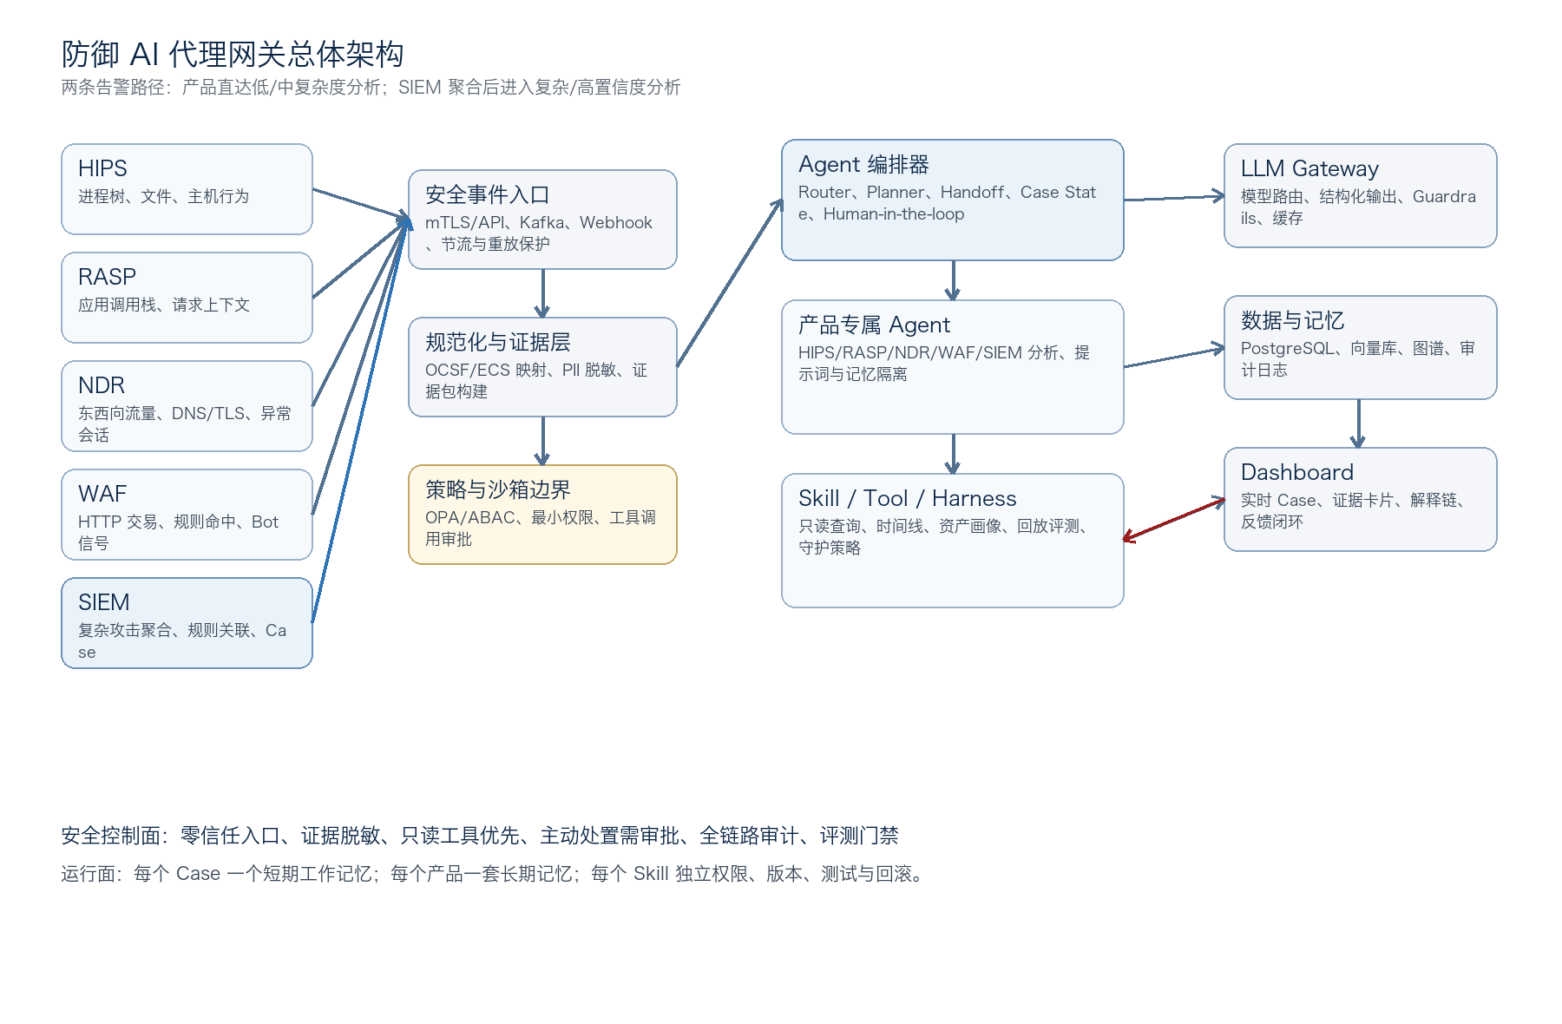
图 1：防御 AI 代理网关目标架构（目标态）
目标态与当前实现的对应关系：
目标层 | 当前 Demo | 企业化替换/增强
安全事件入口 | Python HTTP Server、Embedded/Vector Syslog | API Gateway、mTLS、Kafka、厂商 API、重放保护
规范化与证据 | Mapping Profile、Normalizer、SQLite evidence | 企业数据字典、OCSF/ECS 映射、对象存储/证据库
策略与沙箱 | PolicyEngine、角色 Token、allowlist、只读工具 | IAM/ABAC/OPA、机密管理、DLP、网络微隔离
Agent 编排 | 单产品 Agent + 跨产品上下文 | Planner/Fusion、企业只读工具、长运行工作流
LLM Gateway | 内置 provider adapter | 企业模型网关、配额、成本、集中审计和模型评测
数据与记忆 | SQLite、稳定哈希向量 | PostgreSQL、Embedding/pgvector、实体关系服务
Dashboard | 静态单体 UI | SOC Portal、SSO、实时推送、统一可观测
Harness | CLI + tests | Golden set、CI 门禁、版本差异报告、人工审批发布

6. 接入、路由与日志适配

6.1 接入优先级
显式 profile 参数/请求体 profile_id
→ 标准 RawAlert（显式 product）
→ 厂商日志内容指纹识别
→ 可验证的标准告警启发式
→ 无法识别则 400 拒绝
网关不应把未知来源静默降级为 SIEM，因为错误产品会选择错误 Agent、错误 Profile 和错误记忆命名空间。

6.2 Mapping Profile
Profile 负责把厂商原始日志转换为内部稳定 RawAlert：
- JSON 路径映射，例如 $.metadata.id → alert_id；
- 产品和严重级别映射；
- 受控 transform，例如从 RASP stack trace 提取危险 sink；
- 原始日志保留、关键字段展开和 adapter 元数据；
- 必填字段校验和错误提示；
- infer + dry-run + 保存后再进入正式接入。
五产品内置 auto-<product>-json，Vector Collector 与这些 ID 对齐。生产仍应使用脱敏真实日志建立厂商/版本专用 Profile，并把 Profile 变更纳入回放和审批。

6.3 Syslog
产品 | 默认端口 | 推荐
WAF | 15140 | TCP 优先，UDP 仅在设备受限时使用
HIPS | 15141 | 端口路由优先于报文 product 字段
NDR | 15142 | Collector 使用独立 ingest Token
RASP | 15143 | 保留 stack trace 等长字段
SIEM | 15144 | 聚合事件仍进入统一 RawAlert/Case 模型

生产推荐独立 Vector Collector，使用磁盘 buffer、来源 CIDR、NetworkPolicy 和受限 ingest Token。传统明文 Syslog 应置于设备专网/VPN，或由企业 TLS Syslog relay 终止。

7. Agent、Skill、Validator 与审批

7.1 产品专属 Agent
Agent | 输入重点 | 研判重点
HIPS | 进程树、签名/哈希、命令行、登录来源、主机动作 | 提权、驻留、横向、脚本与运维窗口
RASP | route、stack trace、taint、sink、应用动作 | 是否触达危险函数、是否阻断、业务影响
NDR | flow、DNS/TLS、周期性、数据量、网络分区 | C2、横向、扫描、隧道和数据外传
WAF | URI、方法、规则、Header/参数类别、响应、会话 | 攻击尝试、规则效果、业务误拦截和调优建议
SIEM | 时间线、规则链、实体、多源证据、SLA | 聚合结论、影响面、证据冲突和下一步验证

7.2 Skill 契约
每个 Skill 声明：
- name/version/owner/product/capability；
- risk_level；
- allowed_inputs/allowed_tools/blocked_tools；
- output_schema/memory_namespace。
注册时 fail closed：产品分析必须解析到唯一 Skill；任何 Skill 都必须显式阻断 execute_production_action；同一工具不得同时出现在 allowlist 和 blocklist。

7.3 Validator
Validator 不调用 LLM，避免概率模型自证正确。状态含义：
状态 | 处理
passed | 输出契约、证据、敏感信息、动作和 Skill 边界通过，可交给 Response Advisor
review | 发现提示注入或非阻断证据缺口，保留结果供人工复核，不生成审批
blocked | 发现结构、敏感数据、高风险证据或越权问题，阻断审批和可消费记忆写入

7.4 审批状态机
pending → approved
→ rejected
→ cancelled
- actor 由 Bearer Token 对应的服务端主体注入，客户端 actor 不可信；
- 生产模板要求不同主体双签；Demo 可单签；
- 重复投票不增加票数；拒绝或 Case 终态可取消 pending；
- 数据库约束 execution_status=not_executed；没有 execute API。
未来接入 SOAR 时应使用独立的执行请求、签名、幂等键、结果回写和回滚证据表。

8. LLM Gateway 与模型信任边界

8.1 Provider 抽象
Provider | 用途 | 安全控制
local | 离线、确定性回放和模型故障降级 | 无网络；输出可解释但能力有限
ollama | 本地模型验证 | 默认 loopback；端点校验；模型列表与超时控制
gateway | 企业/外部网关 | HTTPS（非 loopback）、allowed_hosts、Token 同源、限时/重试/熔断/响应大小

当前运行时设置已保存为：gateway / claude-sonnet-4-6 / https://kkcoder.com/v1/messages。配置文件 config/dev.yaml 仍以 local 为默认，数据库 runtime setting 会在启动时恢复操作员选择。

8.2 分析与降级
- Product Agent 构造脱敏、限长 prompt 和结构化上下文。
- Gateway 返回 JSON 或 Messages 文本，由适配器解析并校验分类形状。
- Agent 对分类、verdict 和维度做一致性检查；未知分类降级为 insufficient_evidence。
- Gateway/网络异常写审计并使用 LocalHeuristicLLM；结果标记 fallback_used 和 effective_provider=local。
- 模型结果不能绕过 Validator、审批和恶意证据否决权。

8.3 Demo 样本真值
受信 Demo 请求的 expected_verdict 用于校正展示一致性。该机制仅在回环、无 Token、带专用 Header 时生效，普通入站告警会剥离这些控制字段。
质量验收必须另建不带 Demo Header 的盲测集，至少报告：分类准确率、严重误判率、置信度校准、证据引用正确率、输出契约成功率、P95/P99 延迟和降级比例。

9. 多层记忆与匹配治理

9.1 四层记忆 + 一层证据
层级 | 命名空间 | 当前用途 | 治理
Case 短期记忆 | case/{case_id} | 当前 Case 摘要和缺口，24h TTL | Case 关闭归档，不自动成为长期事实
产品长期记忆 | product/{product} | 已审批误报模式和产品经验 | 五道门禁、过期、冲突、隔离、撤销
资产画像 | asset/{asset_id} | 主机/应用/来源上下文 | 当前从事件派生，生产应接 CMDB/Owner
组织知识 | org/{scope} | Playbook、事件分级、审批规则 | 当前内置只读种子，生产由治理团队维护
证据 | immutable refs | NormalizedEvent 中的脱敏证据 | Agent 只读，不可改写

9.2 MemoryMatcher
模型调用前，统一执行跨 provider 的确定性匹配：
overall = 0.68 × structured
+ 0.22 × semantic_vector
+ 0.10 × retrieval_key
默认 review_threshold=0.58、apply_threshold=0.78。只有 active、人工批准、未过期、medium/high trust 且通过敏感性检查的产品长期记忆可进入消费路径。
模型返回后再次做确定性合并：高分误报记忆可以支持 suspicious 降级，但当前告警中可核验的恶意证据拥有否决权。每个候选的结构化分、语义分、检索分、命中特征、排名、决策和最终影响写入 memory_matches。

9.3 晋升门禁
长期记忆必须同时满足：
- evidence_traceable：来源 Case 和证据可追溯；
- analyst_approved：明确分析师主体；
- scope_clear：适用范围明确；
- expiry_set：过期时间明确且在未来；
- no_sensitive_leak：内容经脱敏不发生敏感泄漏。
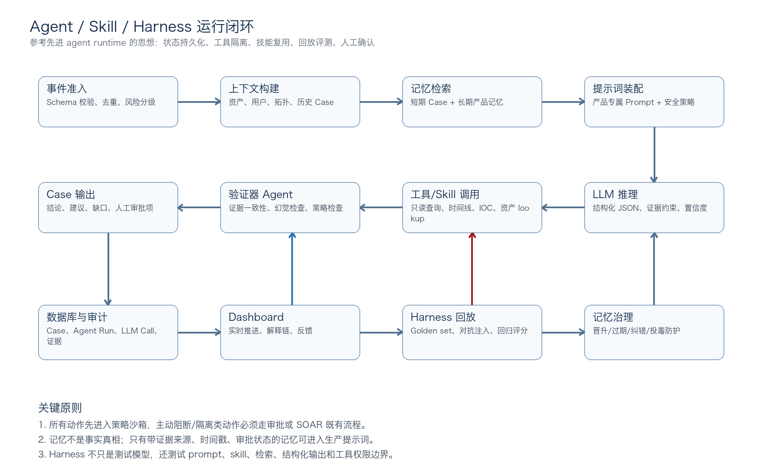
图 2：Agent / Skill / Harness 与记忆治理目标闭环（目标态）

10. 数据模型与 Dashboard

10.1 当前事实模型（SQLite v9）
表 | 作用
raw_alerts | 原始告警和受信 Demo 标志
normalized_events | 归一化事件、实体、证据、敏感标签
durable_alert_inbox | 接入状态、重试、claim、完成和错误
cases / case_alert_links | Case 事实与多告警关联
agent_runs | Agent、prompt version、结构化结果、model runtime
validation_runs | Validator 状态、检查项和原因
action_approvals / approval_votes | 建议审批、法定票数、主体和不可执行状态
memory_entries / memory_events | 多层记忆与生命周期审计
memory_matches | 后续告警与长期记忆的评分和影响
audit_log | 接入、分析、配置、治理、审批等全链路审计
runtime_settings | 受控保存 LLM/Syslog 操作员设置，不保存 API Key

10.2 Dashboard 模块
模块 | 当前能力
监控大屏 | 告警/Case、严重度、产品和分类分布、队列、模型和 Syslog 健康度
处置台 | Case 详情、原始告警、证据、模型解释、Validation、审批、逐告警 disposition
记忆治理 | 概览、检索、门禁、晋升、拒绝、隔离、恢复、sweep、匹配分解、审计
日志接入 | HTTP/Syslog 状态、Profile、infer、dry-run、样本加载
运行配置 | local/Ollama/Gateway 切换、模型连接测试、Syslog 端口配置

前端每 5 秒刷新监控数据。待处理 KPI 使用 unfinished，健康区进一步显示 queued 和 inflight，避免 dispatcher 提前 claim 后页面错误显示为零。

11. 安全、身份与生产边界

11.1 六类风险控制
风险 | 当前控制 | 企业增强
幻觉/误判 | 证据锚定、结构化契约、Validator、确定性降级 | Blind set、模型校准、双模型/人工复核策略
敏感泄漏 | prompt 前脱敏、长度限制、端点限制、原文本地留存 | DLP、字段级策略、密钥管理、出域审批
过度代理 | read_only、blocked tools、approve_required、无 execute | IAM 职责分离、SOAR 签名执行与回滚
提示注入/投毒 | Validator、受信样本边界、记忆门禁、隔离和冲突检测 | 专用红队集、内容来源签名、知识库变更审批
审计合规 | 全链路 SQLite 审计、身份覆盖客户端 actor | 集中审计、WORM/不可抵赖存储、SIEM 监控
模型/供应链 | Provider 可切、allowlist、超时/熔断、离线包 | SBOM、镜像签名、模型供应商评估、配额与成本治理

11.2 身份与角色
生产模板区分 ingest、read、analyst、config、approver 等角色，并要求 API/ingest/operator/approver Token 不同。Collector 仅持有 ingest Token。审批主体由服务端凭据映射，不接受客户端自报 actor。
Token 只是当前低依赖实现。企业 PoC 应由 API Gateway/SSO/IAM 提供短期身份、mTLS 和审计上下文，网关只消费经过验证的主体与角色声明。

11.3 网络与 TLS
- 开发默认仅监听 127.0.0.1；
- 生产应用仍建议绑定回环或 ClusterIP；
- 外部访问必须经过 TLS/mTLS 反向代理或 Ingress；
- Gateway 非 loopback 端点必须 HTTPS 且主机在 allowlist；
- K3s 安装拒绝全网 CIDR、弱/重复 Token、缺少 TLS Secret 和可变镜像引用。

12. 部署与离线迁移

12.1 当前形态
形态 | 用途 | 说明
直接 Python | 本地开发/评审 | python3 -m defensive_ai_gateway --config config/dev.yaml
Docker | 隔离 Demo 或受控主机 | 容器默认本地规则，数据卷保存 SQLite
systemd | Linux 单机 | 环境文件提供 Token，回环监听，外部代理负责 TLS
k3s | 内网部署参考 | Gateway + 可选 Vector；ClusterIP/TLS Ingress；不可变镜像与回滚

12.2 生产替换点
Demo 组件 | 生产建议 | 迁移原则
SQLite | PostgreSQL / 企业关系库 | 先保持事实模型和幂等契约，再替换仓储实现
Embedded Syslog | Vector/Fluent Bit/企业 Collector | 协议、缓冲、重试与应用分析解耦
Bearer Token | API Gateway + IAM + mTLS | 保留角色和 actor 契约，不信任客户端自报
稳定哈希向量 | 企业 Embedding + pgvector | 保留评分分解、阈值与审计
静态 Dashboard | SOC Portal / 企业前端 | 保留 API 和权限边界
内置审批 | 工单/SOAR/IAM | 保留人工审批、幂等、回滚和执行回写

13. Demo 验收基线

13.1 2026-07-15 回放结果
项目 | 结果
批次 | 15 条 curated Demo alerts
产品 | HIPS/RASP/NDR/WAF/SIEM，各 3 条
分类 | malicious/suspicious/benign，各 5 条
Provider | gateway
Model | claude-sonnet-4-6
Fallback | 15 条均 false
Worker | 4
峰值观察 | 15 unfinished / 11 queued / 4 inflight
终态 | 15 completed / 0 dead-letter
耗时 | 最快 24.0 秒，最慢 211.8 秒

这些数据证明完整链路可运行，但不构成生产 SLA。真实 SLA 应在固定 Gateway、固定样本、稳定网络和代表性峰值流量下报告 P50/P95/P99。

13.2 Demo 验收场景
场景 | 验收点
五产品批量告警 | durable 202、队列下降、每产品 Agent、Case 和审计完整
厂商原生 RASP JSON | 指纹识别、auto profile、stack trace/sink 保留、映射失败拒绝
Gateway 正常 | model_runtime 记录 gateway/model/fallback=false
Gateway 故障 | 本地降级、摘要和审计显式标记，不丢告警
提示注入 | Validator review/blocked，不生成审批或可消费记忆
误报确认 | disposition、长期记忆、匹配评分和后续降噪可追溯
高影响建议 | approve_required、角色审批、execution_status=not_executed
进程重启 | pending/retry/processing 恢复，completed 保持幂等

14. 生产差距与路线图

14.1 P0：Demo 收口
- 修复当前 2 个自动化测试断言，恢复全绿。
- 建立不带 Demo 真值的脱敏盲测集，并锁定分析师标签。
- 输出模型质量、延迟、失败/降级率和容量报告。
- 用真实厂商日志完成至少一个 HTTP 和一个 Syslog 端到端验收。
- 固化演示数据清理、批量提交、终态等待和故障注入脚本。

14.2 P1：企业 PoC
- API Gateway/mTLS/SSO/IAM；
- PostgreSQL 与备份恢复；
- 企业 LLM Gateway、DLP、模型配额和审计；
- CMDB/IAM/变更窗口的只读查询工具；
- Collector 高可用、磁盘 buffer 和真实设备联调；
- SOC Portal 或现有 Case 平台集成。

14.3 P2：评测与受控处置
- Golden set、对抗集、模型/Prompt/Skill 版本差异报告；
- CI 发布门禁和安全架构审批；
- 工单/SOAR 独立执行适配器；
- 双签、幂等、执行回写、回滚证据和异常补偿；
- 记忆批量治理、语义聚类和组织知识同步。

15. 验收指标
指标分为“Demo 已验证”和“生产目标”，避免把目标写成事实。
维度 | Demo 已验证 | 企业 PoC/生产目标
接入 | 15 条批量 durable 202，五产品路由正确 | 峰值回放无静默丢失，回压/DLQ/恢复可验证
模型 | Gateway 15 条无 fallback，结构化结果可解析 | 盲测质量、证据正确率、P95/P99、降级率达标
证据 | Case 可追溯到 RawAlert/Event/Run | 高/严重 Case 100% 有 evidence refs 和缺口
安全 | read_only、Validator、审批不执行 | 注入/越权阻断率、敏感泄漏为零、职责分离
记忆 | 生命周期和匹配分解可演示 | 真实误报解释时间下降，误降级受恶意证据否决
可用性 | 进程重启恢复、模型失败降级路径存在 | HA、备份恢复、DR、月可用性和 RTO/RPO 达标
审计 | 全链路本地审计可查询 | 集中/WORM 审计、留存和监管检查达标

16. 结论
当前项目没有偏离“受控智能中枢”的原始路线，且已经具备一条可信的 Demo 主线：多源接入、证据归一化、持久排队、产品 Agent、真实 Gateway、确定性验证、受控审批、多层记忆、实时展示和审计。
下一阶段不应继续堆叠更多演示功能，而应把重点转向三件事：
- 用盲测和容量数据证明质量；
- 用企业身份、数据和基础设施完成真实 PoC；
- 在不放松“AI 不直接执行生产动作”的前提下接入现有处置流程。
只有“推理能力、证据治理、权限边界、评测门禁、运营闭环”同时成立，防御 AI 才能从 Demo 进入银行 SOC。

附录 A：代码与文档映射
主题 | 主要位置
HTTP、鉴权、运行配置、Dashboard API | defensive_ai_gateway/app.py
SQLite Schema、队列、Case、审批、记忆、审计 | defensive_ai_gateway/database.py
LLM Provider 与传输安全 | defensive_ai_gateway/llm.py
Orchestrator、fallback、跨产品上下文 | defensive_ai_gateway/orchestrator.py
Product Agent 与结果对齐 | defensive_ai_gateway/agents/
Skill 与最小权限 | defensive_ai_gateway/skills.py
Validator / Response Advisor | defensive_ai_gateway/validation.py、response.py
Mapping Profile | defensive_ai_gateway/log_adapter.py
Memory / Matcher | defensive_ai_gateway/memory.py、memory_matcher.py
Syslog | syslog_receiver.py、syslog_router.py、deploy/k3s/syslog-collector-vector.yaml
Demo / Harness | scripts/send_demo_alerts.py、scripts/run_harness.py
详细说明 | README.md、docs/

附录 B：架构参考
资料 | 官方入口 | 本方案借鉴点
OpenAI Agents SDK | https://openai.github.io/openai-agents-python/ | Agent、Handoff、Guardrail、Session、Human-in-the-loop、Tracing 等运行时思想；当前项目未直接依赖 SDK
OWASP GenAI Security Project / LLM Top 10 | https://genai.owasp.org/llm-top-10/ | 提示注入、敏感泄漏、供应链、过度代理和不安全输出风险
NIST AI Risk Management Framework | https://www.nist.gov/itl/ai-risk-management-framework | AI 风险识别、治理、测量与持续管理框架
MITRE ATLAS | https://atlas.mitre.org/ | AI 系统攻击技术与检测/缓解思路

参考资料用于架构思想映射，不表示这些外部框架已经集成到当前 Demo。

